Утверждаю:
Информационный отчет за апрель
Детского отделения МКУК "ЦБ ТСП"
#Неделя_детской_книги
1.04 В каникулы ребята имеют возможность поиграть на многофункциональном информационном терминале (МИТ) в библиотеке. Обычно это происходит в моменты ожидания выдачи книг и журналов.

Игровой комплект "Планета детства" состоит из трёх сборников: "Я расту!", "Почемучка", "Дорога в школу".

Сертифицированный комплект интерактивных развивающих программ с 2,5 лет. Программы имеют интуитивно понятный для детей интерфейс, адаптированный для использования на устройствах с сенсорными экранами.

Комплект содержит 1190 игр, включающих игровые задания разного уровня сложности. По тематике он разделён на блоки.
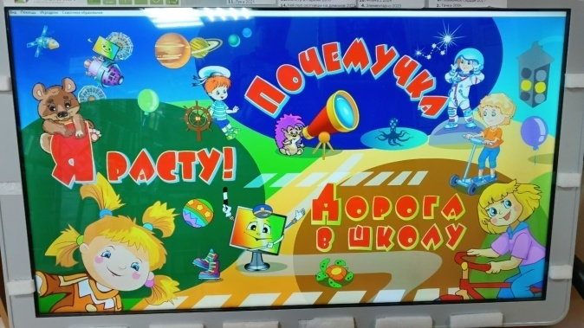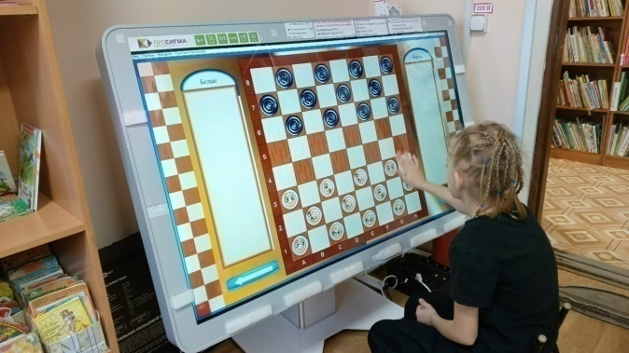
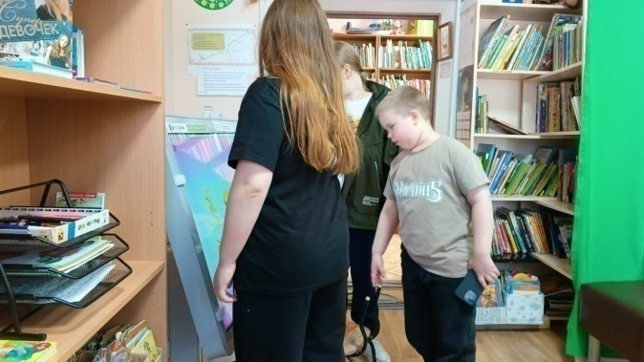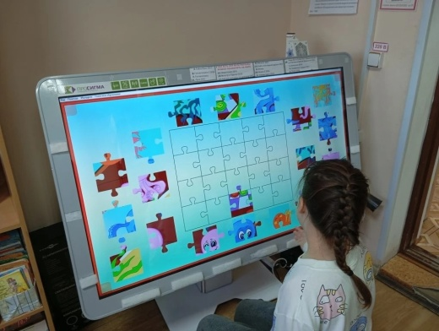
#Неделя_детской_книги
2.04 В четверг мы ждали ребят для увлекательного путешествия по России, чтобы узнать о традиционных играх народов нашей огромной страны.

А мы отвели душу, поиграли прямо здесь, в библиотеке, без выхода на улицу — только с помощью рук, слов и немного воображения.

Выбрали по одной игре от пяти разных народов: русских, татар, башкир, чувашей и удмуртов. Каждая игра рассказала о культуре народа, его истории и ценностях, таких как дружба, ловкость и смекалка.

Русская игра на внимание и быстроту «Царь, жена и стрельцы» развеселила нас. Эта забава родом из русских деревень XIX века. Её играли на посиделках, чтобы развлечься зимними вечерами.

Татарская игра «Курица» учит быстроте, тактике и защите друзей. Татары — один из самых больших народов России, живут в Татарстане. Эта игра из их фольклора, где петух охраняет курочку, символизируя заботу о семье. Играли в неё на празднике Сабантуй.

Башкирская игра «Горка» развивает воображение. Мы услышали, как звучат по башкирски слова: луна, река, дерево, цветок, гора и т.д.
Башкиры — горный народ Урала и Башкортостана.
Прочитали Филиппок №2/2026 с. 11 (башкирская сказка «Охотник Юлдыбай»)
Филиппок №3/2025 с.4 (Уфа — столица республики Башкортостан)

Довольно долго играли в чувашскую «Золотую курицу». Чуваши живут в Поволжье, их культура полна сказок о волшебных птицах. Игра символизирует богатство и удачу, играли в неё на семейных вечерах у очага.

Но особенно ребятам понравилась удмуртская игра «Игыш-выль» (прятки со считалочкой — «куда ушло?»)

Получается, мы облетели Россию от Волги до Урала и узнали, как игры объединяют народы. Каждая из них — как страница в книге: простая, но полна историй.

Рекомендуем ребятам почитать сказки народов России из журнала «Филиппок».

«Филиппок» №3 /2026 с.8 Коми-пермяцкая сказка «Медвежьи няньки»
«Филиппок» №3 /2024 с.16 Бурятская сказка «Ангарские бусы».
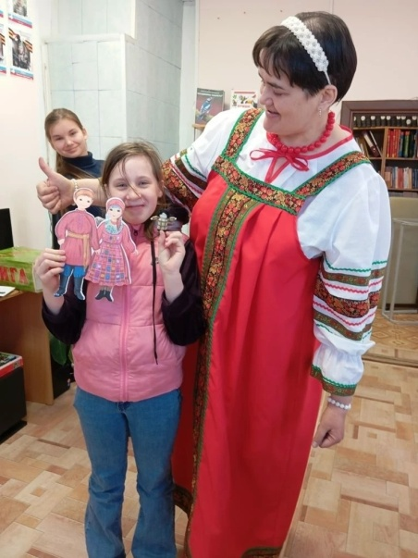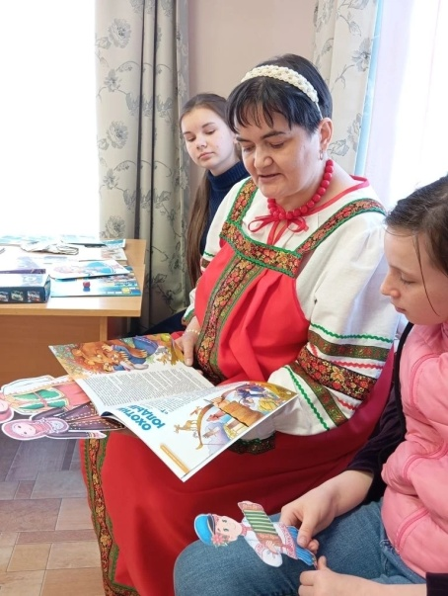

Коллектив присоединился к акции «Zдай бумагу — помоги СВОим» по сбору макулатуры.

Библиотеки сдают в макулатуру те книги, которые уже не приносят практической пользы и не могут быть дальше использованы по назначению.

На переработку обычно уходят:
• устаревшая техническая литература, где информация уже неактуальна;
• сильно изношенные, порванные или испачканные экземпляры, которые нельзя подшить или отремонтировать;
• старые периодические издания (газеты и журналы прошлых лет);
• дубли, которые не выдаются читателям и просто занимают место на полках.

Освобождается дефицитное пространство под новые, востребованные издания.
Составляется акт списания фонда, и списанные книги можно дальнейшим образом законно сдавать на макулатуру.

Бумага из списанных книг будет переработана в картон, упаковку, туалетную бумагу, офисную бумагу и даже новые книги, что снизит нагрузку на свалки и уменьшит вырубку лесов.
Переработка макулатуры экономит воду, электроэнергию и сырьё по сравнению с производством бумаги из первичной древесины.
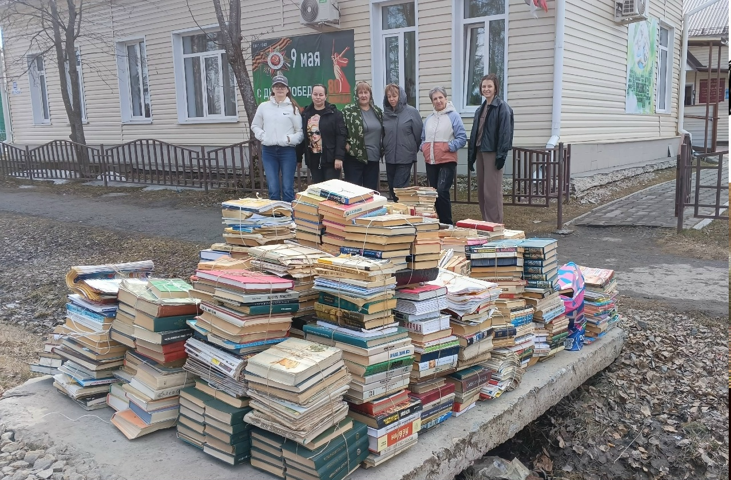
6.04 Есть в детской библиотеке журнал «Отчего и почему». Во втором номере за 2026-ой год на внутреннем развороте в разделе «Мастерская самоделкина» предложено сделать жаворонка.

На мастер-классе «Чудеса своими руками» читатели сделали на Благовещение 7 апреля такие поделки. Благовещение - это самая добрая сказка из Библии, которая случилась давным-давно с девушкой по имени Мария.

Жила-была на свете прекрасная и добрая девушка Мария. Она очень любила Бога и всегда молилась Ему. Однажды к ней прилетел ангел с неба — его звали Гавриил. Ангел был яркий, как солнышко, и сказал Марии: «Радуйся, Мария! Ты такая особенная, что Бог выбрал тебя стать мамой Его Сыночка Иисуса!».

Мария удивилась, но обрадовалась и сказала: «Да будет так, как хочет Бог!» Это была самая радостная весть на свете — благая, то есть хорошая новость! Благодаря ей на землю должен был прийти Иисус, который научит всех любить друг друга и сделает мир добрее.

Праздник Благовещение отмечают 7 апреля, весной, когда прилетают первые птички. В этот день все радуются, молятся и помнят, как ангел принёс счастливую новость. Это начало большой истории о спасении мира, как в волшебной книге.

А теперь о поделке Жаворонка! Весной жаворонки возвращаются из тёплых стран и поют громко-ласково, словно радуются весне. В праздник Благовещение мы делаем жаворонков, чтобы позвать настоящих птичек: «Жаворонки, прилетите, весну принесите!» Это символ радости и хороших новостей, как та весть ангела.

Поделка жаворонка напоминает нам, что весна — время чудес, как Благовещение. Мы её делаем руками: склеиваем крылышки, клювик, хвостик — и она как живая! Так мы празднуем приход тепла и благую весть о рождении Иисуса.

Этот праздник учит нас верить в хорошее и радоваться жизни, как птички весной.

Поделки ребята не забрали. Жаворонки будут подарены на Пасху нашим взрослым читателям в составе небольших подарочков от чистого сердца.
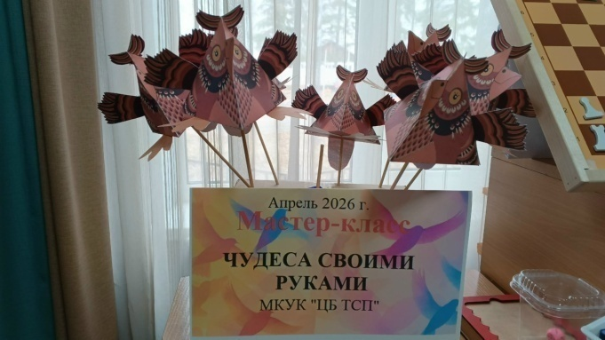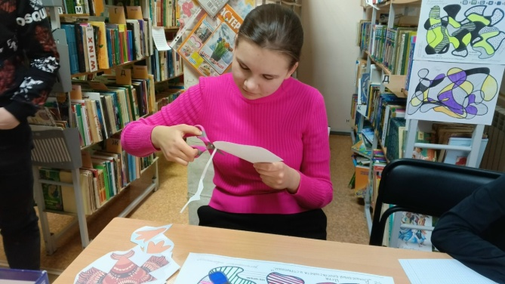
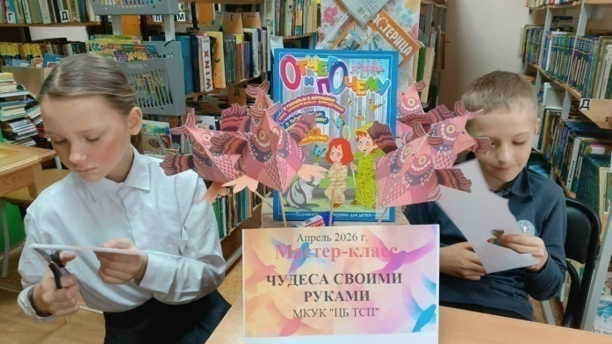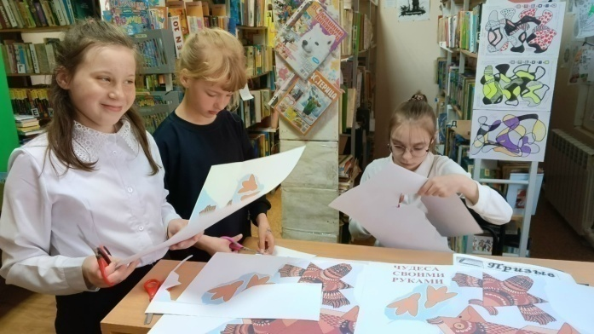
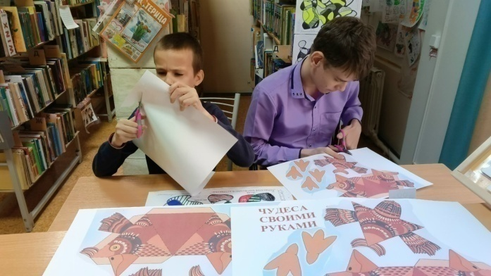
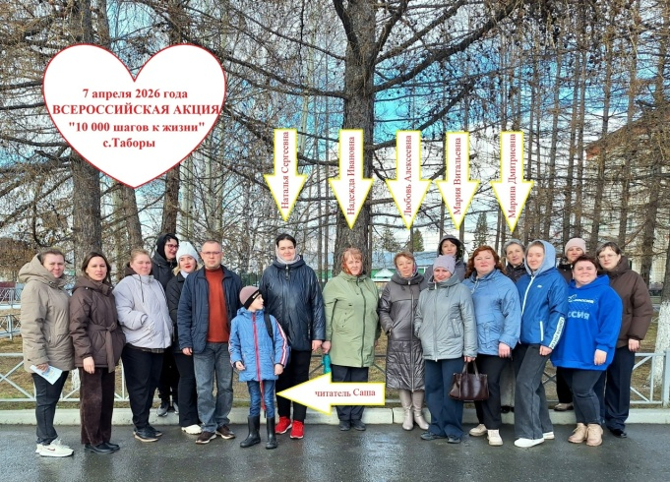
10 000 шагов = профилактика 10 болезней, от гипертонии до остеопороза. Ходьба — это простейший и самый доступный способ поддерживать здоровье, но многие люди её недооценивают, предпочитая сидеть или ездить на транспорте.
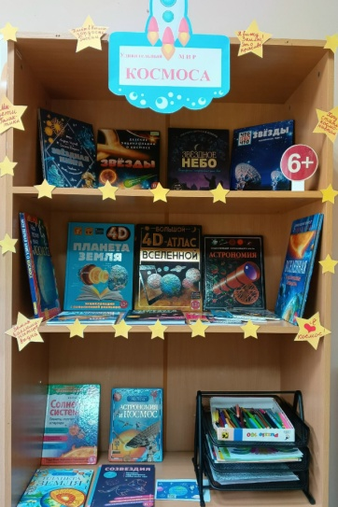
Начни сегодня вместе со всеми на акции «10000 шагов к жизни» и обязательно продолжи завтра и послезавтра! Не останавливайся! Тело скажет спасибо. Составь план своих тренировок и вперёд! Приобрети наушники, читай (слушая) книги в ЛИТРЕС от нашей библиотеки. Библиотекари и работники МКУК «ЦБ ТСП» за ЗОЖ через простую ходьбу по нашему селу Таборы.
6.04 Всю неделю в детском отделении библиотеки работала выставка "Удивительный мир космоса".

Читатели могли углубиться в тему, расширить кругозор и развить интерес к науке.

Возможно, кто-то из ребят захочет связать жизнь с космонавтикой.

Через книги можно узнать много интересных фактов и историй.

8.04Кто из нас не любовался мерцающим звездным узором ночного неба....
Это захватывающее дух, волнующее изображение зрелище никого не оставляет равнодушным. Какие чудесные тайны хранят бездонные глубины Вселенной? Наверное, многие задумывались - сколько же всего звезд на небе?
На этой неделе для двух групп детского сада прошло игровое занятие "Сокровища звездного неба". Ребята познакомились с планетами , просмотрев ролик. Посмотрели на глобусе планету Земля. Участвовали в космической физкультминутке, послушали космические правила. В игре "Что возьмем с собою" выбирали продукты, которые возьмут с собой в космос. Посмотрели на созвездия, побывали планетами и заглянули в книгу про космос.

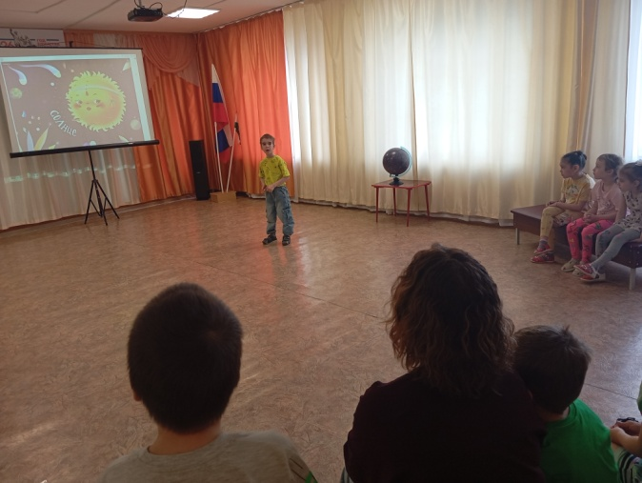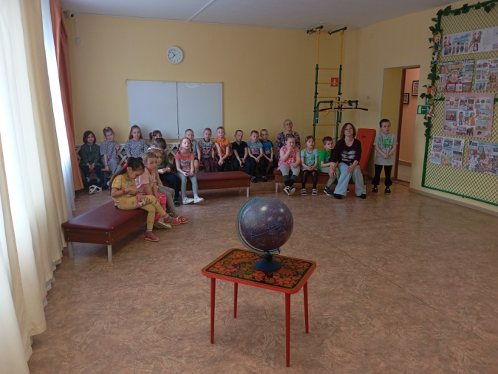

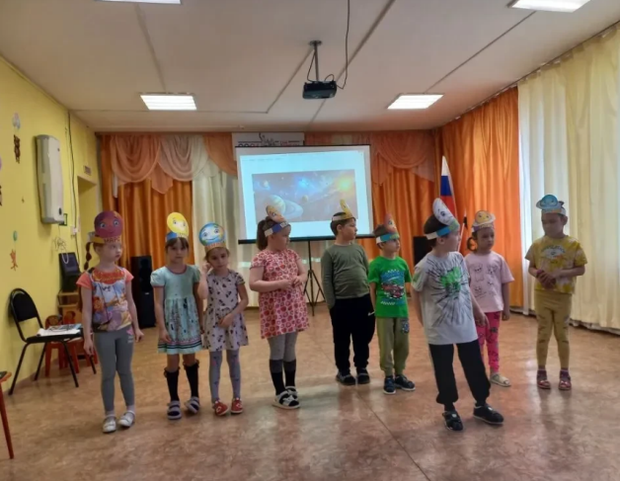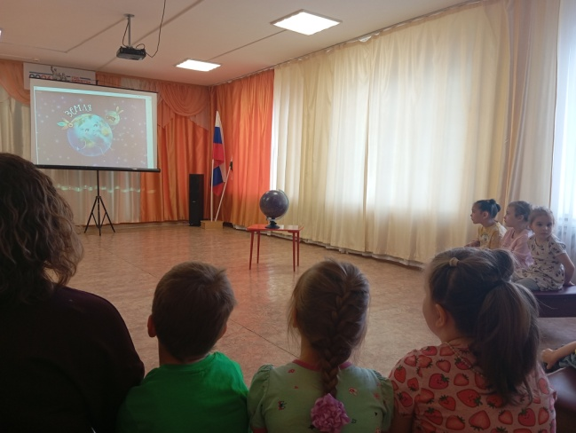
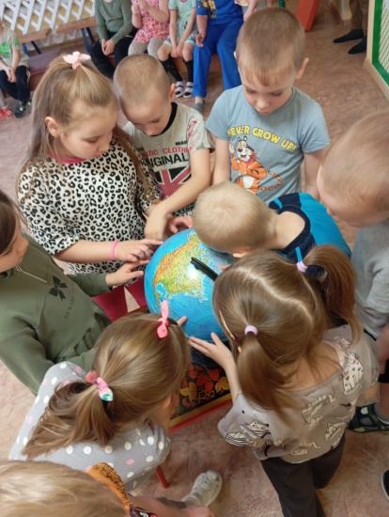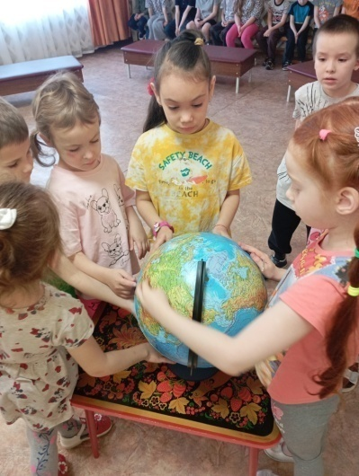

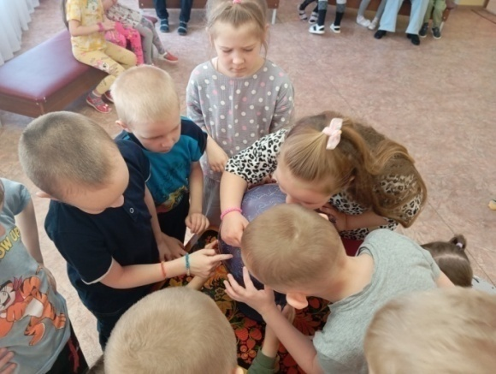

8 апреля в библиотеке прошла необычная игра-путешествие «В поисках страны здоровья». Участниками увлекательного квеста стали учащиеся 5 "Б" класса, которые на один урок превратились в искателей секретов крепкого организма. На станциях приняли участие и библиотекари детского отделения.
Класс разделился на три дружные команды. Ребята придумали звучные и мотивирующие названия:
«За ЗОЖ»
«Здоровье»
«Спортики»
С отличным настроением команды отправились покорять станции.

Путь к «Стране здоровья» оказался насыщенным и разнообразным. На первом этапе вспоминали основные принципы здорового образа жизни: режим дня, правильное питание, закаливание и отказ от вредных привычек. Затем ребят ждали интеллектуальные испытания — разгадывание тематических кроссвордов и тестов, где нужно было проявить не только знания, но и смекалку.
Особый интерес вызвал этап с пословицами и поговорками. Дети наперебой записывали народную мудрость о здоровье.
Но самым задорным, шумным и веселым моментом стал этап "Командная скакалка": под дружный смех и счет ребята прыгали к заветной цели, не забывая о командном духе.

По традиции, в таких добрых соревнованиях победила дружба. Участники получили заряд бодрости и море положительных эмоций.

Благодарим всех участников за активность, эрудицию и спортивный азарт. Выражаем отдельную благодарность коллегам за помощь в организации и проведении мероприятия — без вашей поддержки это путешествие не было бы таким ярким и слаженным. Будьте здоровы!
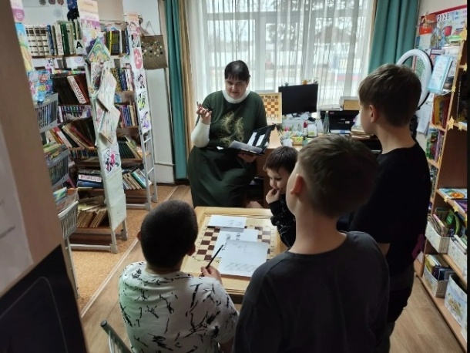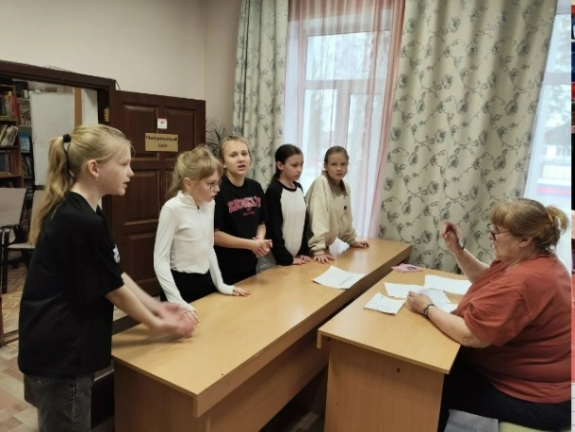

9.04 Беседа. Трезвые родители: путь к здоровью и счастью.

Разговоры о жизненных ловушках для одиннадцатиклассников необходимы, как воздух. Во-первых, для уверенности в себе. Во-вторых, для формирования правильного отношения к алкоголю. В-третьих, для ответственного отношения к своему здоровью и здоровью своих близких. Трудно. Достучаться до подростков трудно. Беседовать восьмым уроком — тем более.

В таком возрасте почти все ребята говорят, что не хотят создавать семью. В семнадцать-восемнадцать лет — это норма (страх неизвестности, негативный пример, экономическая неопределённость, в приоритете обучение, боязнь ответственности и т. д.). Но речь шла не о создании семьи прямо сейчас, а о пути к счастью через отказ от алкоголя. Хочется отметить искреннюю активность и включение ребят на мероприятии.

Затронули много тем:
Почему подростки не слышат беседы про вред алкоголя?
Почему алкоголь был, есть и будет?
Примеры злоупотребления алкоголем в семье.
Что делать, если живёшь в семье пьяниц?
Что делать родителям, чтобы ребёнок не стал в будущем алкоголиком?
Какие нужно ввести и поддерживать дома в семье традиции для здоровья и счастья домочадцев?
Что такое «колесо жизненного баланса» и как над ним работать?
Эпизоды с пьянством и последствия в литературе.

Ребята получили на руки интерактивную памятку.

«Вне зависимости от того, какой у тебя будет достаток, профессия, карьера, в твою жизнь на том или ином этапе обязательно войдут ЛЮБОВЬ и АЛКОГОЛЬ. Главное, чтобы они жили раздельно, чтобы любви было в разы больше и чтобы никогда в твоей жизни
не было любви к алкоголю.

Очень здорово, что у тебя есть возможность помочь себе в трудные моменты жизни самостоятельно через телефон доверия (8-800-2000-122 ) и искусственный интеллект (научись правильно составлять промты). КНИГА Дамира Халилова «Нейросети могут всё»

Готовясь к экзаменам, ты немало примеров прочитал из литературы. Везде однозначный вердикт — пьянство приводит к беде и краху личной жизни.

Выйдя в самостоятельную жизнь, ты попадаешь в расставленные сети, где на твои соблазны, глупость, неверные убеждения, стресс, выгорание и беды будет предложен алкоголь в неограниченных количествах. Алкоголь заполняет пустоту. Колесо баланса человека из взрослой жизни (смотри на обороте).

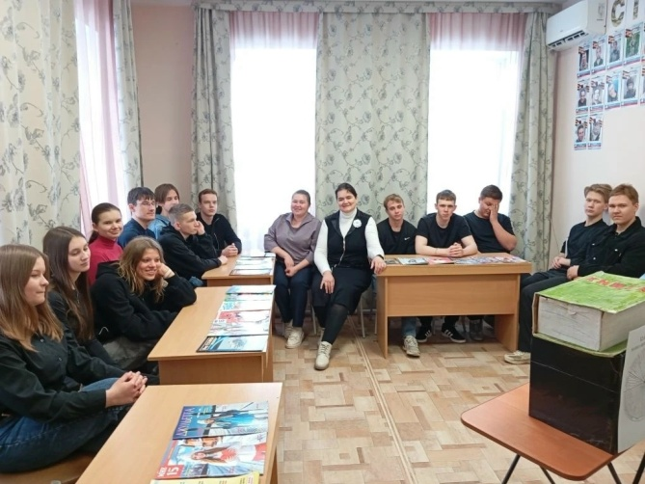
Интернет позволяет тебе самому выбирать просматриваемый контент. Это здорово! Ты не смотришь фильмы моего детства, в которых с экранов телевизоров шла прямая реклама алкоголю. Выпускной вечер запомнится добрыми впечатлениями на трезвую голову, новогоднюю ночь можно провести без шампанского, с друзьями на рыбалку можно съездить без спиртного, помянуть близкого можно блинами без алкоголя, алкоголь — это депрессант, а не наоборот. Помочь тому, кто сам не хочет — нельзя!

Семья у тебя тоже будет. Всему своё время. Если у тебя сформируется негативное отношение к алкоголю и ты не будешь вредить своему здоровью, семья — это счастье. Жить в семье непьющих родителей — тоже счастье.

9.04 Пасха самый светлый и любимый праздник. Его с нетерпением ждут взрослые и дети. Он символизирует обновление и спасение мира и человека, победу добра над злом. Его с нетерпением ждут взрослые и дети, чтобы насладиться всеми связанными с ним традициями: крашеными яйцами, куличами и, конечно же, весенней порой, которая в этот день расцветает с особой яркостью и радостью.

В преддверии праздника в библиотеке прошла познавательная беседа "Праздник света, праздник веры" для ребят второго класса. Ребята с большим интересом посмотрели ролик о истории возникновения пасхи .Послушали рассказы и стихи о праздновании пасхи. Нарисовали макет украшения пасхального яйца. С восторгом поиграли в пасхальные забавы.

Данное мероприятие позволило окунуться в предпраздничную атмосферу подготовки к самому светлому празднику – Пасхе и прикоснуться к традициям, пришедшим к нам из глубины веков.
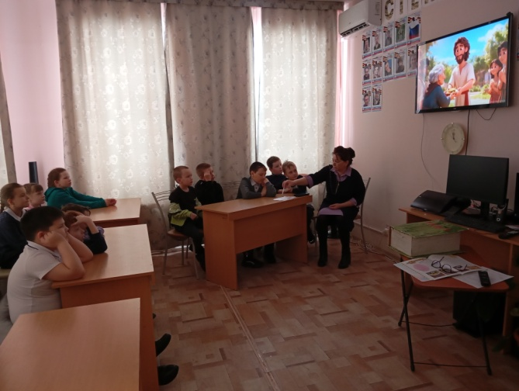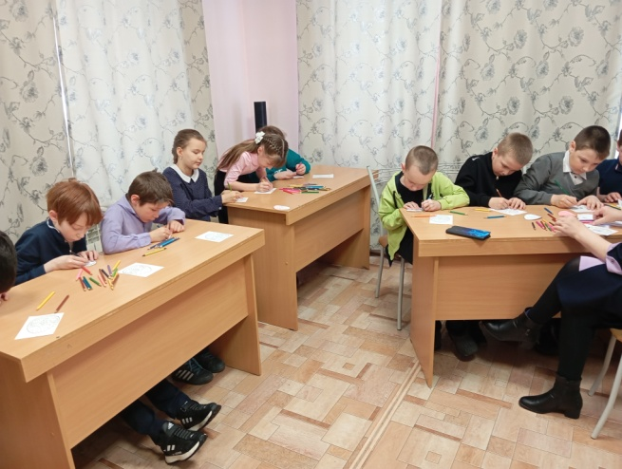

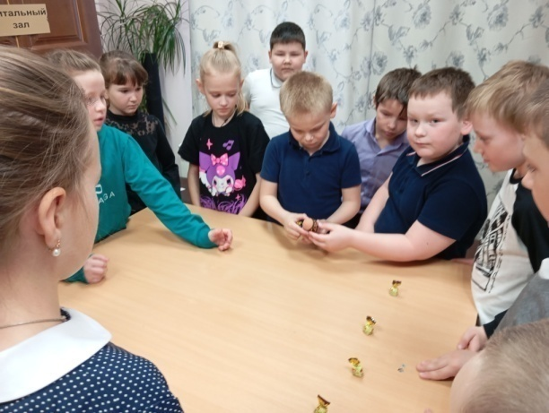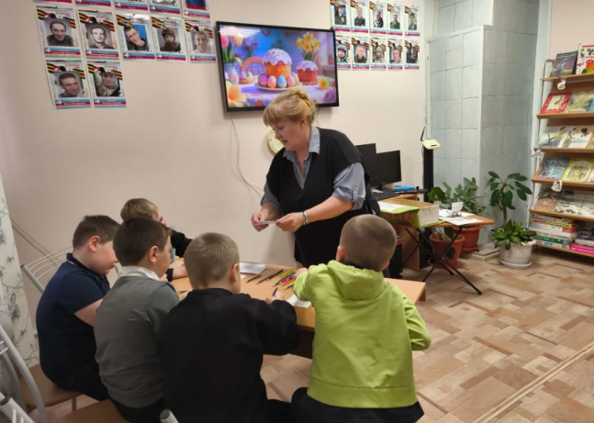
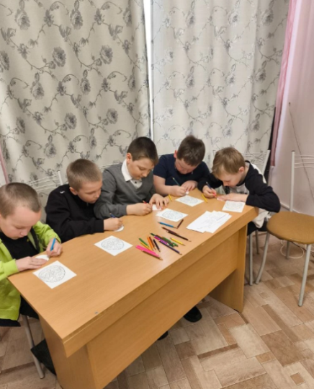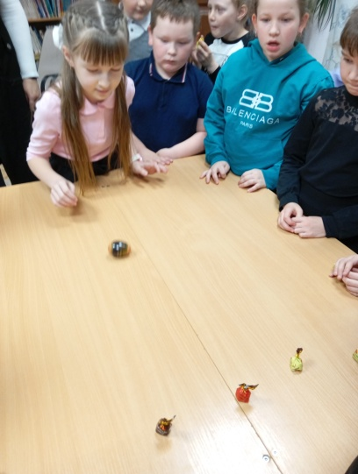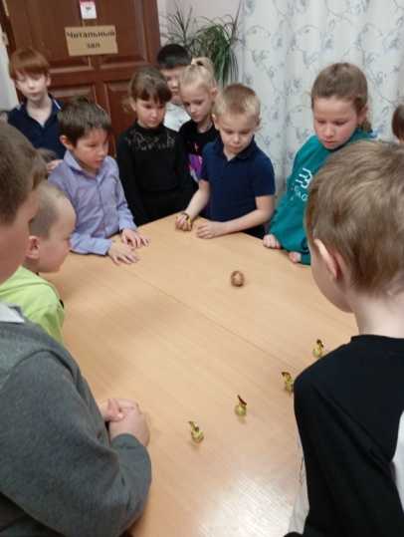

10.04 Каждый день мы видим на небе солнце, луну и звезды. Это всё — части огромного пространства, которое называется космос. Сколько всего удивительного, необычного и любопытного происходит в мире над нашей головой: ракеты летят к неизведанному, звёзды рождаются и гаснут, а кометы мчатся к новым планетам.
Самая важная для нас планета — Земля. Это наш дом, единственная планета Солнечной системы, на которой есть жизнь! Земля, как и другие планеты, по форме напоминает шар с множеством рек, озёр, морей и океанов, гор и равнин, лесов и пустынь. Из космоса наша планета кажется зелёно-голубой из-за большего количества воды. Вода и атмосфера — причина жизни на Земле.
10 апреля для третьего класса прошло мероприятие "Меж звезд и галактик" в библиотеке. Ребята познакомились с необычными книгами по космосу, посмотрели свою планету на глобусе, искали созвездия, смотрели видеоролик о планетах, участвовали в движении планет, рисовали пришельцев.
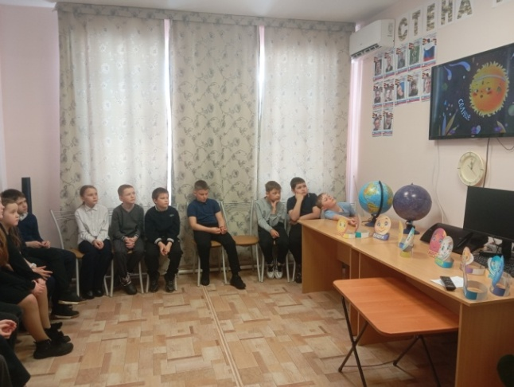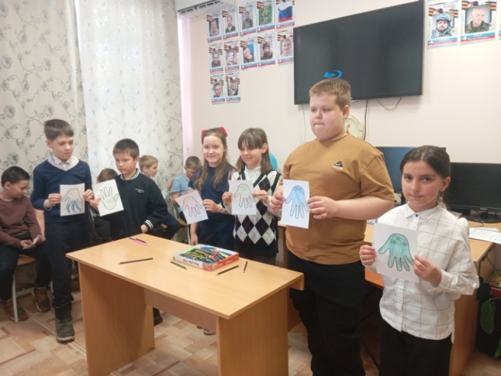
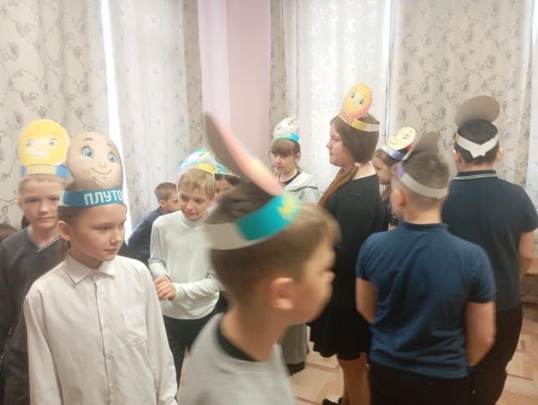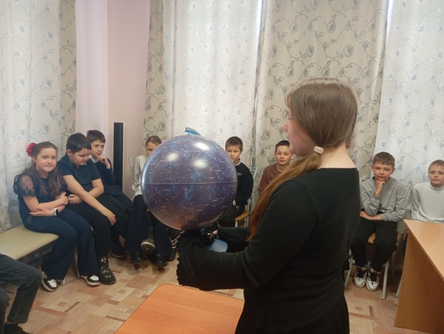
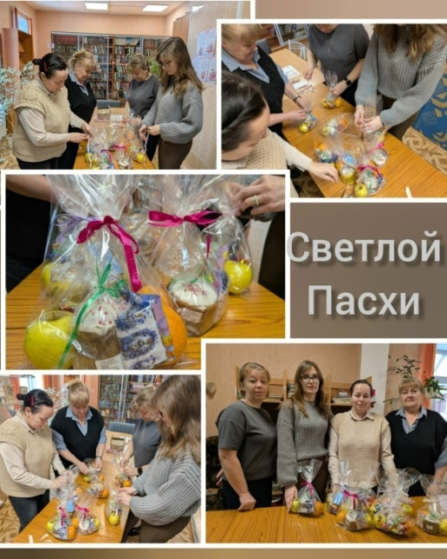
В рамках Весенней недели добра сотрудники библиотеки вместе с юными читателями решили подарить окружающим частичку душевного тепла.
Мы подготовили небольшие продуктовые наборы - символ нашей заботы и внимания. А самым трогательным подарком стали бумажные жаворонки, которых с любовью смастерили дети своими руками. Эти птички издавна на Руси символизируют приход весны, счастье и обновление.
В преддверии светлого праздника Пасхи мы хотим поздравить тех, кто особенно нуждается в добром слове и участии. Пусть небольшой подарок и хрупкая бумажная птичка напомнят: мы рядом, мы помним и желаем вам мира и добра!

#Пушкинская карта
16.04 С каждым годом все дальше и дальше от нас героические и трагические годы Великой Отечественной войны. Эта война была одним из самых тяжелых испытаний, которые с честью выдержала наша страна. Никогда не померкнет подвиг солдата, стоявшего насмерть, и подвиг труженика, ковавшего победу.
Игра – это возможность погрузиться в историю событий военных лет, ориентироваться в исторических фактах. 16 апреля в библиотеке прошла патриотическая игра "Война .Народ. Победа".
Участники посмотрели диафильм "Летопись мужества". Ребятам озвучили историю рождения песен "Катюша", "Смуглянка", "Бери шинель, пошли домой".Ответили на вопросы викторины, узнали много интересного о танке Т-34, грузовике ГАЗ-АА "Полуторке",артиллерийской установке БМ-13 "Катюше".
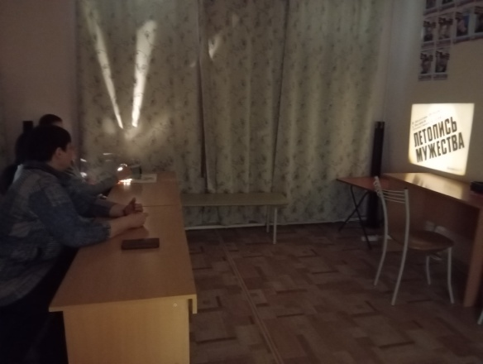 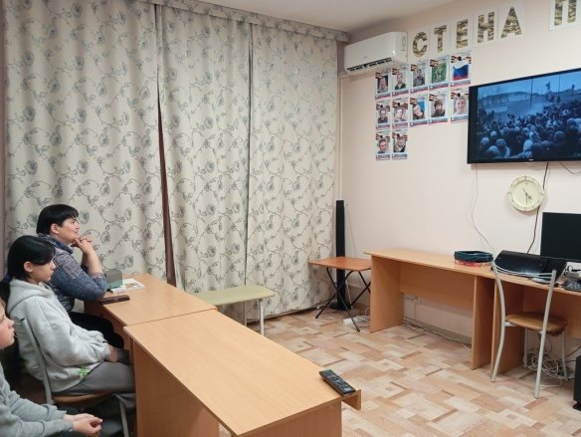
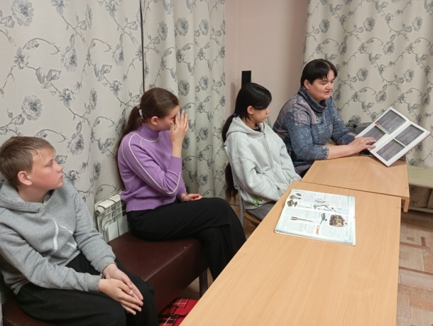
17.04 БИБЛИОСУМЕРКИ- 2026
Встреча - знакомство"Многоликая душа России"
Ежегодная акция в этом году прошла пятнадцатый раз. Тема акции - "Единство народов - сила России".
Во все времена сила нашей страны- сила единства наших народов. Сплоченность, поддержка друг друга, уважение к общим корням -главная ценность, объединяющая жителей самой красивой и бескрайней страны. Разнообразие культур, традиций , языков и общая многовековая история, сплетаясь, делают нас уникальными.
В этот раз гости отправились в интересное путешествие по страницам сказок и традиций народов нашей необъятной страны.
Незабываемое впечатление получили от "Национального хоровода" и "Made in Rassia" представленное группой "В ритме" .
Эмоциональное выступление Кати Смирновой с танцем "Я на горку шла" .
А какую замечательную и красивую "Кадриль" представила Ирина Федорович.
Благодарим педагога Виолетту Александровну за сотрудничество.
Продолжали мероприятие "Многоликую душу России" Наталья Сергеевна и Надежда Ивановна. Гости познакомились с обстановкой русской и татарской изб, иглу юпиков, башкирской юртой, саклей. Почитали сказки и поиграли в игры народов России.На выставке "Наш общий дом-Россия" расположились народы России. На мастер-классе сделали свой орнамент для рубашки и рукавиц.
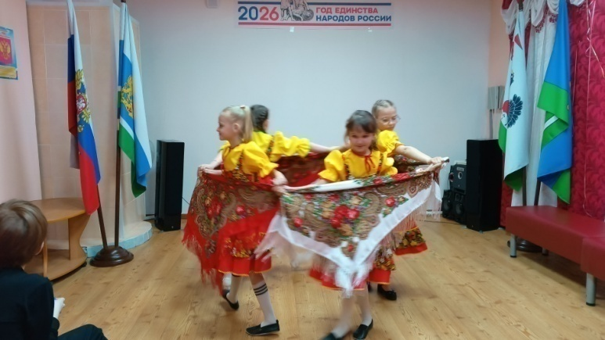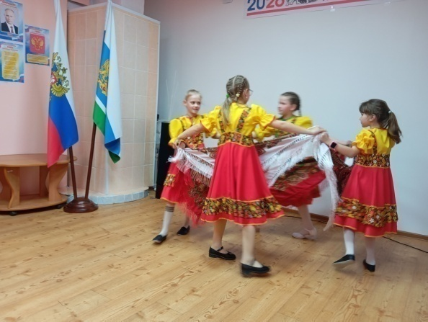
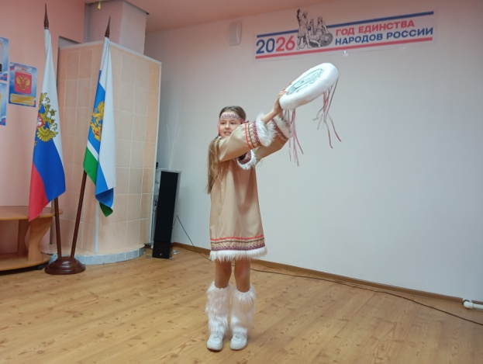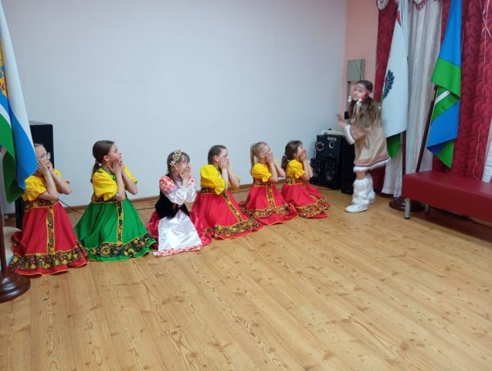
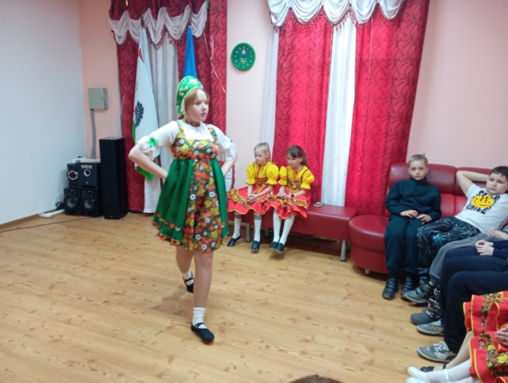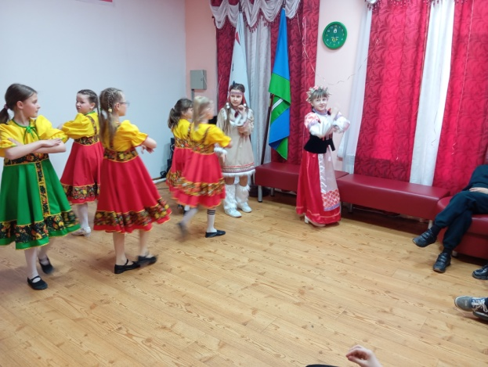
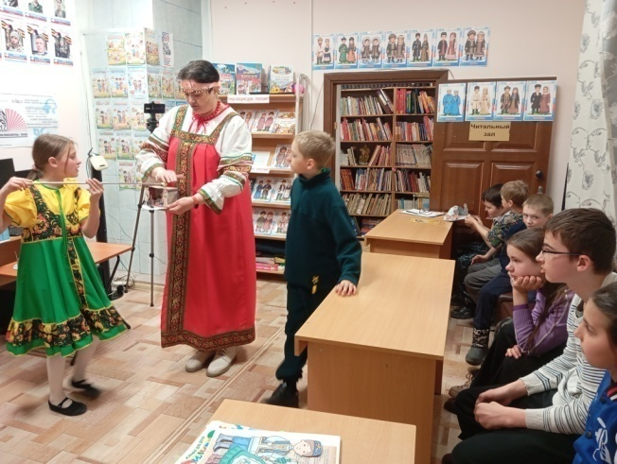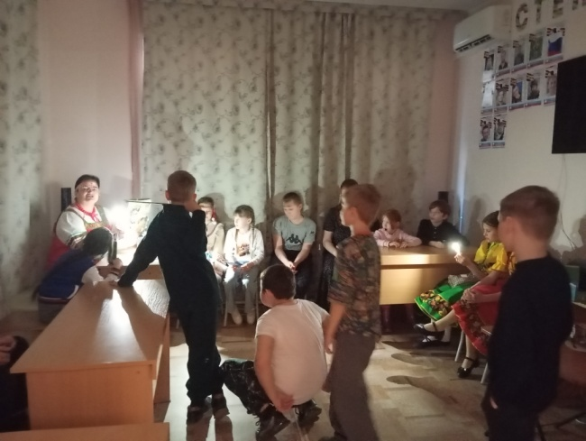
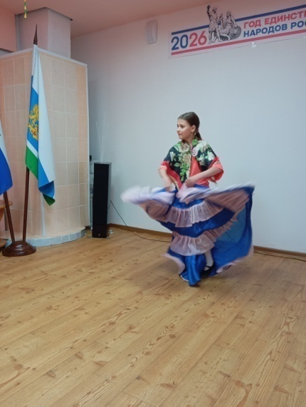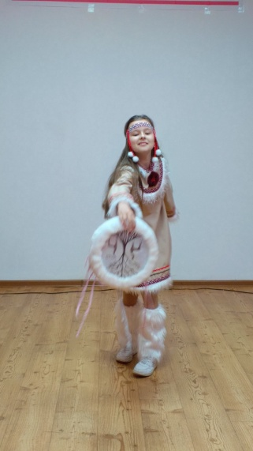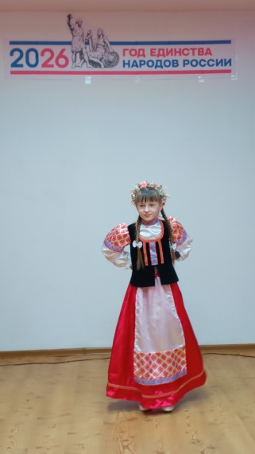
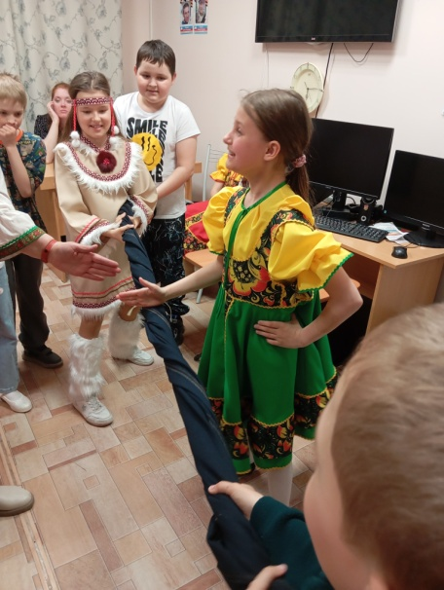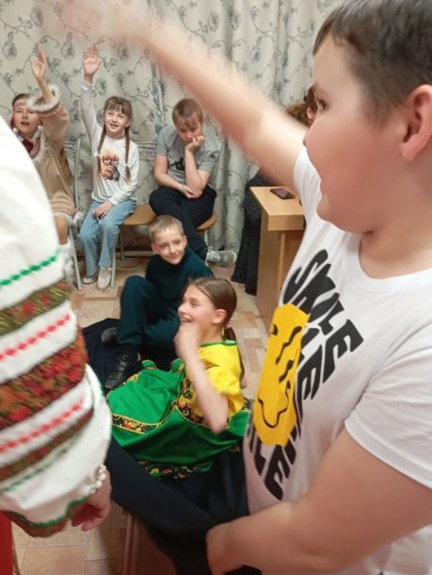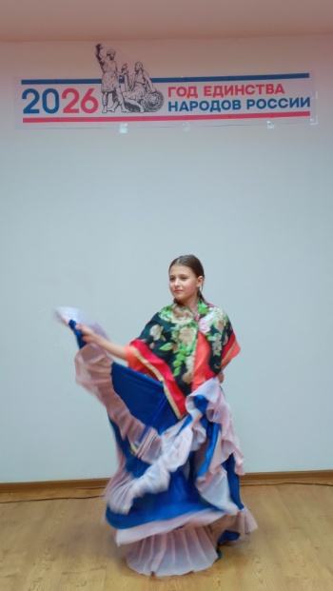
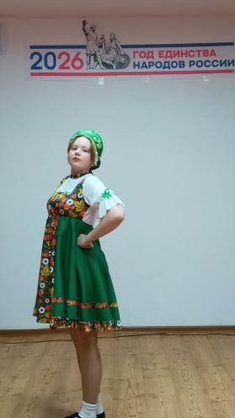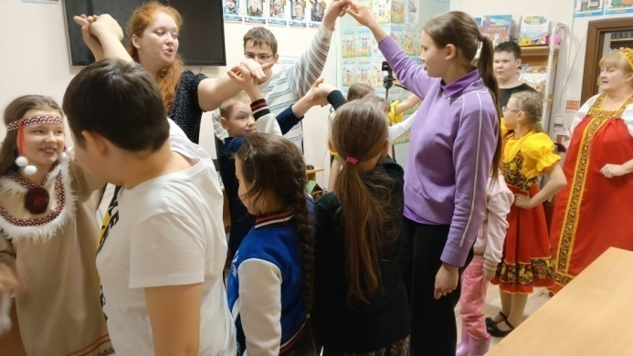
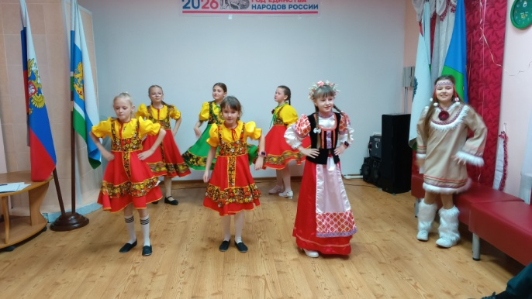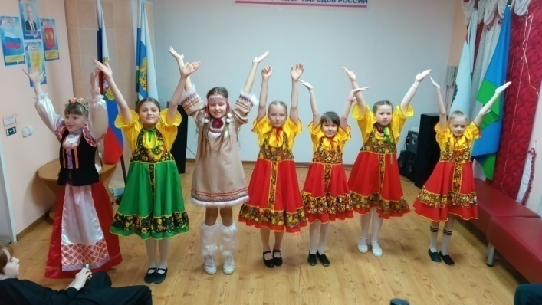
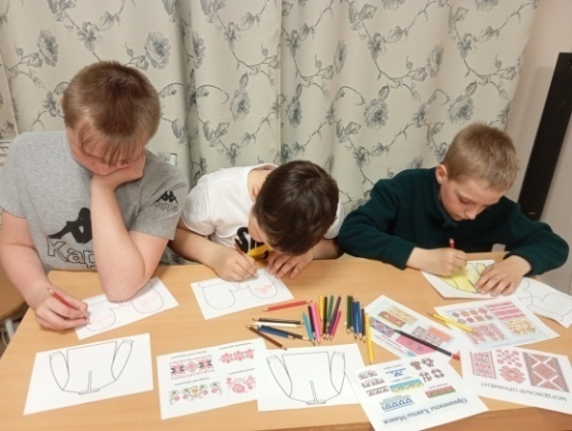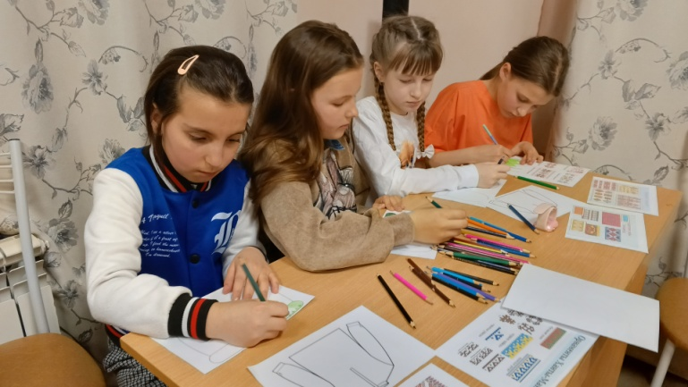
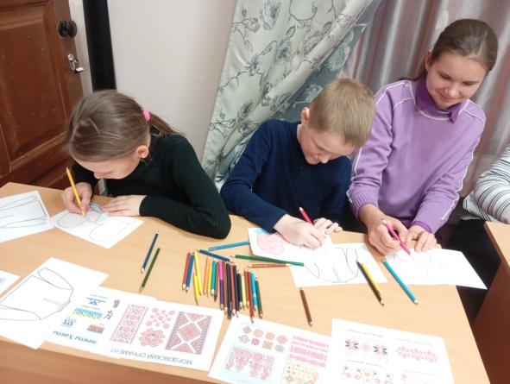
18.04 Открытка своими руками – это красиво и приятно. Нам нравится удивлять и радовать своих любимых людей разными сувенирами, подарками и прочими сюрпризами. Радовать своих близких можно не только по праздникам, но и просто так, как знак внимания, уважения. Любой подарочек своими руками всегда кажется огромным сокровищем. Изделия получаются неповторимые, необычные и очень красивые!
В каждой подобной работе таится частичка души её автора, неповторимый стиль. Как нет двух похожих людей, так, наверное, нет двух похожих открыток ручной работы.
Ребята пятого класса изготовили открытки для поздравления в день самоуправления.
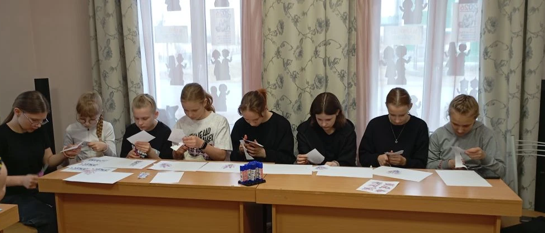

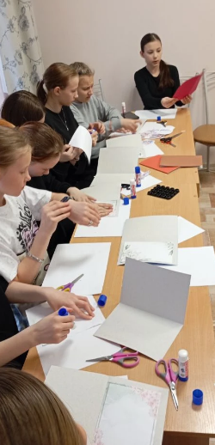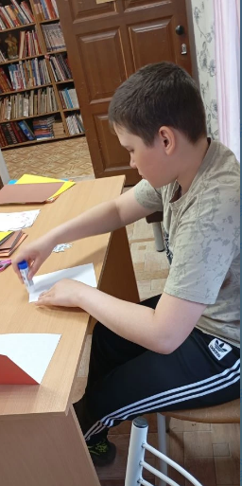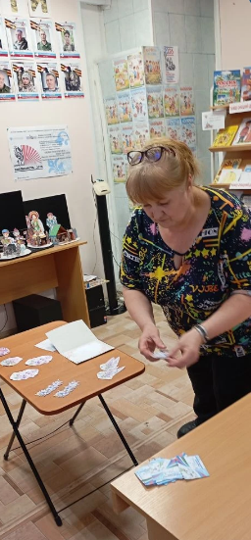

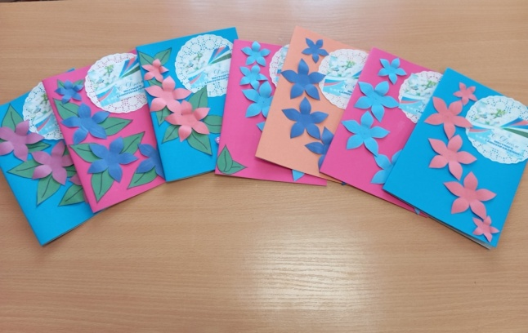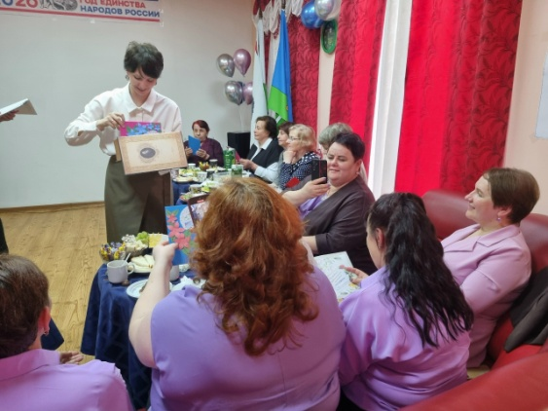

21 апреля Центральная библиотека гостеприимно распахнула свои двери для тех, кто по долгу службы и зову сердца каждый день заботится о благополучии родного края. Сотрудники администрации поселения и ветераны муниципальной службы Таборинского района собрались вместе, чтобы отметить свой профессиональный праздник. Организаторы подготовили для гостей неофициальную, теплую встречу - небольшую программу, которая стала искренним, пусть и скромным, подарком служителям народа.
Самым энергичным блоком вечера стала викторина " Что ты знаешь о местном самоуправлении" от библиотекаря детского отделения Н.С.Близнецовой. Взрослые люди, привыкшие решать серьезные вопросы, на время снова почувствовали себя детьми. Условия игры были необычными: правильный ответ здесь нужно было не просто назвать, а топать ногами, хлопать в ладоши и… дать «пять» соседу. Зал мгновенно превратился в единый шумный и веселый оркестр.
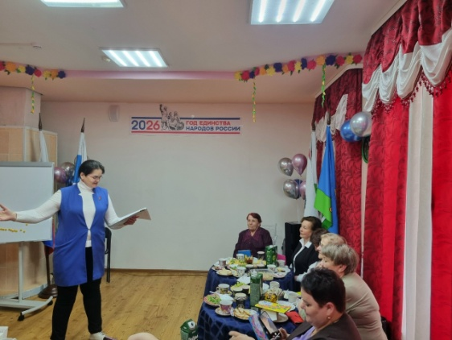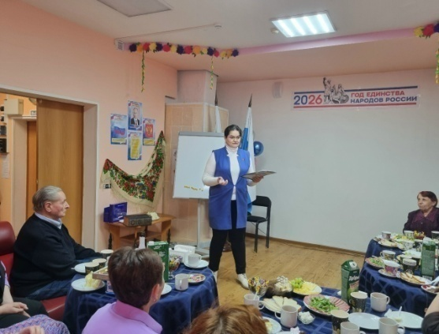

22.04 9 мая мы будем праздновать День Победы. К сожалению, с каждым годом остается все меньше очевидцев героических событий.
Откуда мы сможем узнать о Великой Отечественной войне? Из рассказов родственников, учителей, из фильмов и телевизионных передач. А еще у нас есть книги. И их нужно читать, чтобы сохранить память о героическом прошлом нашей страны, о мужестве защитников Отечества.
На мероприятии "Мы о войне узнали из книжек" ребята познакомились с несколькими рассказами о войне .Это рассказы Анатолия Митяева "Опасный суп" и "Мешок овсянки", "Серьги для ослика", Николая Богданова "Черный кот", Николая Малевича "Поклонимся великим тем годам", Валентина Катаева "Сын полка", Софьи Радзиевской "Болотные робинзоны".
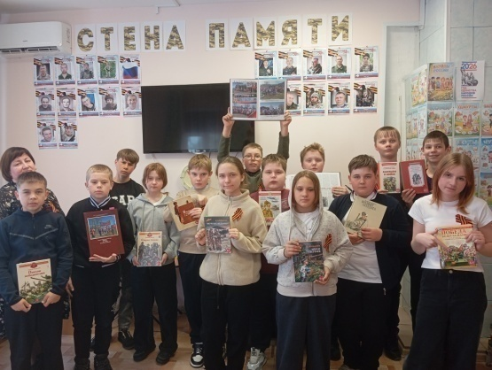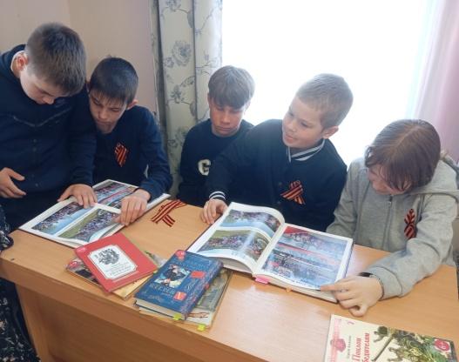
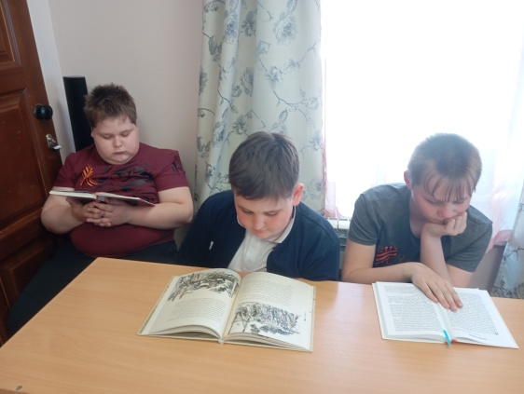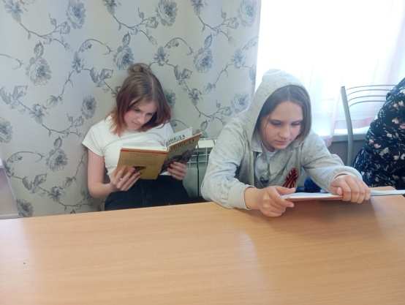

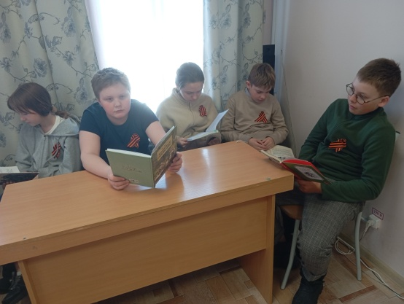

23.04 #Увлечение_КмаломуБизнесуПривлечение
#Уголок_финансовой_грамотности_в_библиотекеТСП
Беседа со второклассниками: «Договариваемся со старшими: как бабушки и дедушки могут стать союзниками в финансовом воспитании». Изучаем очередную главу книги Ольги Сергеевны Андреевой «Мама, папа, дайте денег!»
Поколение Альфа — это дети, родившиеся с 2010 по 2025 г. Они с рождения живут в цифровом мире, быстро учатся, многозадачны, технически грамотны и любят интерактив. Они не знают, каким был мир без телефона, интернета и гаджетов. Однако именно этому поколению необходим опыт старшего поколения.

Бабушки и дедушки могут научить внуков бережному отношению к деньгам, планированию бюджета, ценности накоплений и умению жить по средствам, поделиться опытом экономии и разумных трат.
Это в лучшем случае.

Бабушки и дедушки безгранично любят своих внуков и могут подорвать все усилия по финансовому воспитанию.

- Не стоит давать крупные суммы денег на руки ребёнку (большой риск воспитать транжиру). Детям большие деньги «жгут руки» и способствуют необдуманным покупкам.

- Не стоит давать деньги внукам по первому требованию (воспитываем потребителя-тунеядца и попрошайку).
- Не стоит давать деньги в тайне от родителей (учим детей обманывать родителей — ни к чему хорошему это не приведёт).

- Внукам можно давать деньги добавочно к родительским на карманные расходы, но только после согласования с родителями.

- Дети умны и всегда выбирают лёгкий путь. Если Зубная фея дома за зубик даёт маленькую денежку, а у бабушки и дедушки — большую, то зубки будут выпадать где? Правильно! В гостях у бабушки с дедушкой…

- Родители понимают степень любви и безусловного обожания старшего поколения (они хотят баловать своих малюток), однако бабушкам и дедушкам следует уважать право мамы и папы воспитывать ребёнка в зависимости от современных реалий. Должна быть единая политика финансового воспитания. Цель: воспитать экономного и думающего человека.

С 1 сентября 2026 года начнётся использование цифрового рубля.
Вместе с ребятами разбирались, что это такое.

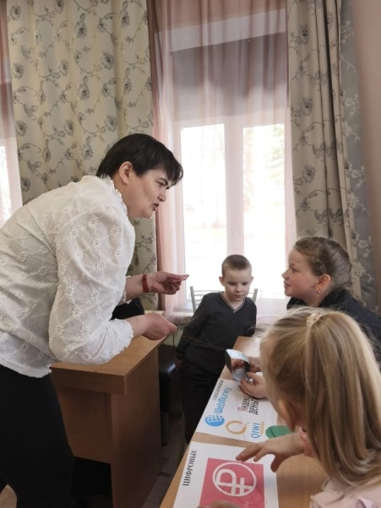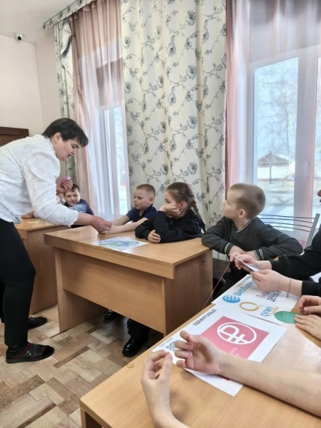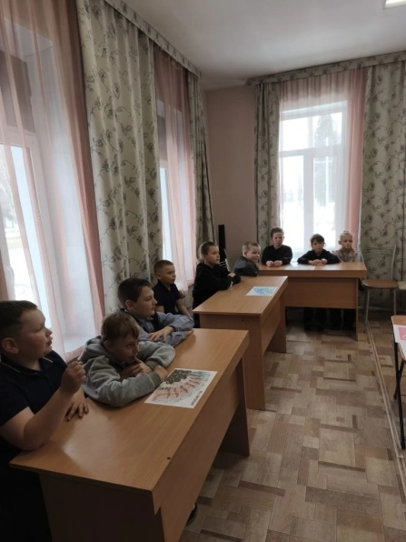
Книгоноша.
23 апреля книги вновь поехали в гости к детям в детский сад.
Это книги о Великой Отечественной войне. Стихи и сказки, рассказы и книжки - игрушки выбирали дети читать.
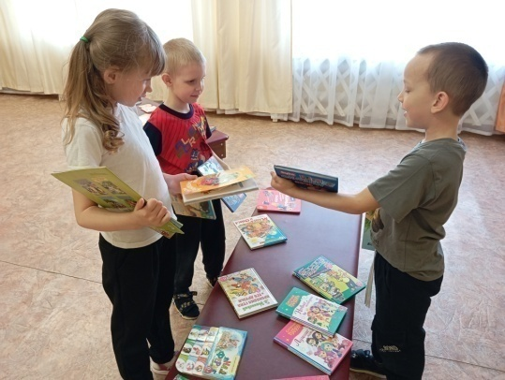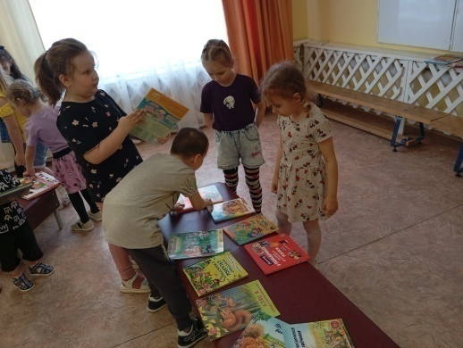

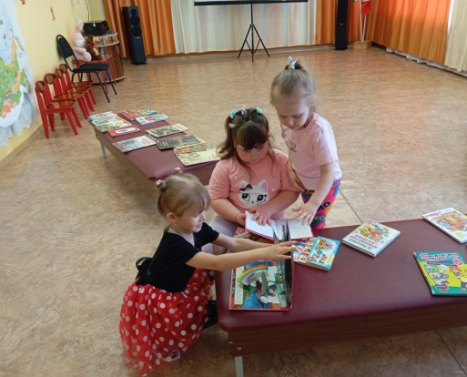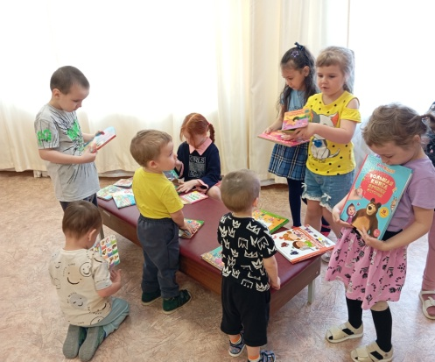

С 27 апреля в детском отделении Таборинской библиотеки проходит акция «Георгиевская ленточка». Эта акция призвана напомнить подросткам о героизме и мужестве, проявленных нашими прабабушками и прадедушками в годы Великой Отечественной войны.

Георгиевская ленточка — символ памяти и уважения к тем, кто отстоял нашу свободу. Мы приглашаем всех детей и их родителей присоединиться к этой акции, чтобы вместе вспомнить о подвиге наших предков и передать эту память будущим поколениям.

Давайте вместе создадим атмосферу уважения и гордости за нашу историю!
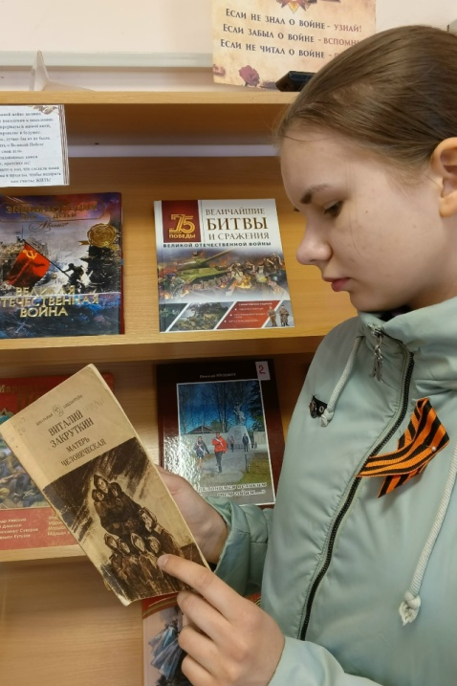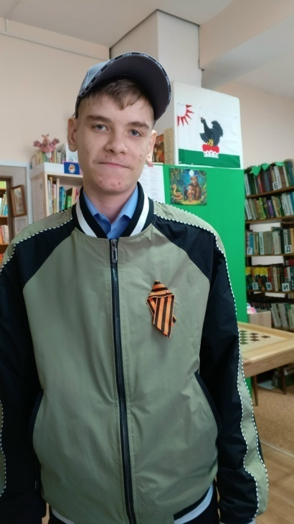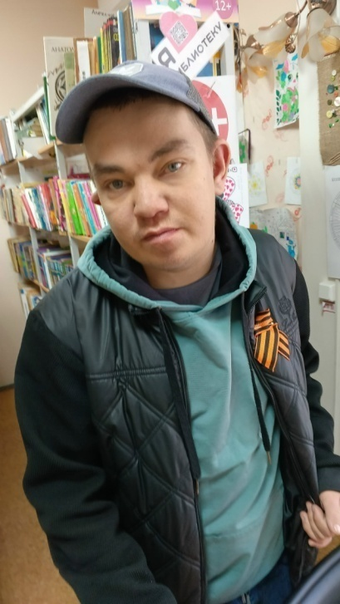

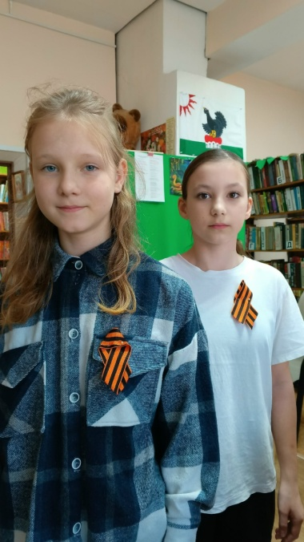

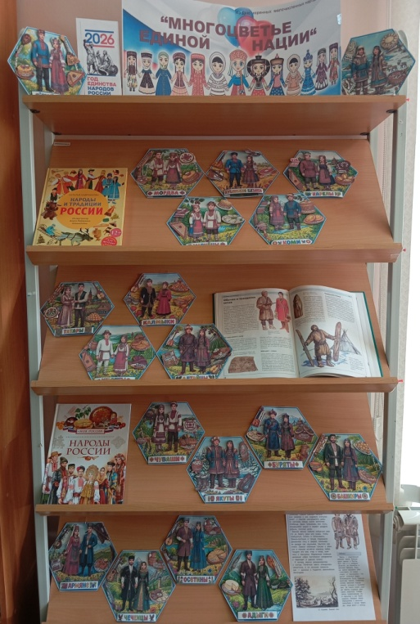
28.04 День коренных малочисленных народов России – это не только возможность обратиться к истории, но и повод для размышлений о будущем, о том, как мы можем поддержать сохранение и развитие этих самобытных культур.
30 апреля отмечается День коренных малочисленных народов России. В честь этой даты в библиотеке оформлена познавательная выставка "Многоцветье единой нации".
На выставке представлены книги и информационный материал, рассказывающие о жизни и обычаях этих народов, о быте, костюмах, музыкальных инструментах.

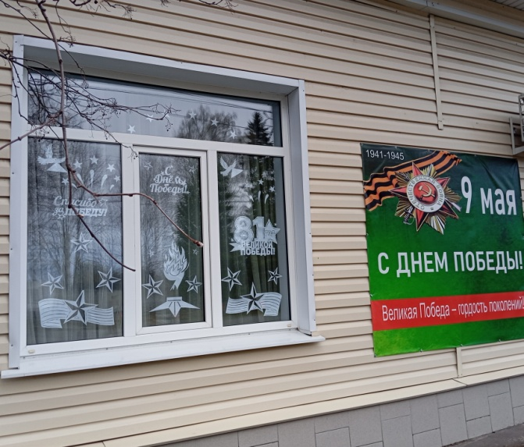
#Окна_Победы
С 20 апреля по 9 мая 2026 года по всей стране проходит ежегодная Всероссийская акция «Окна Победы», посвящённая 81-й годовщине Победы в Великой Отечественной войне 1941–1945 годов.
Акция направлена на сохранение памяти о событиях отечественной истории и подвиге героев Великой Отечественной войны.
Пусть окна наших домов и школ засияют символами памяти, благодарности и гордости за наших героев!
Детское отделение МКУК "ЦБ ТСП" присоединилось к акции "Окна Победы".
Присоединяйтесь к акции! Вместе мы сохраняем историю!

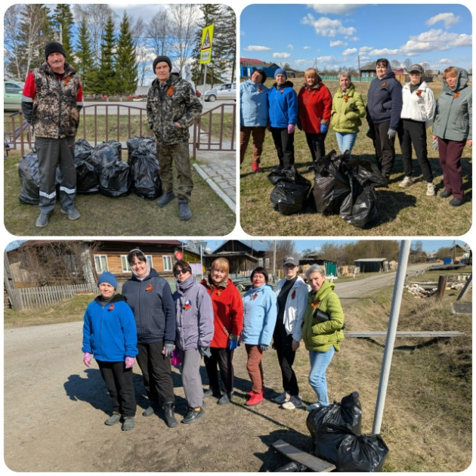
30.04 Коллектив детского отделения МКУК "ЦБ ТСП" участвовал во Всероссийском субботнике "Зеленая Россия".

